Изм.
Лист
№ докум.
Подпись
Дата
Лист
1

Отчет по проделанной работе | Ноябрь  2016

Строительство дома из клееного бруса (Заказчик: ##########)

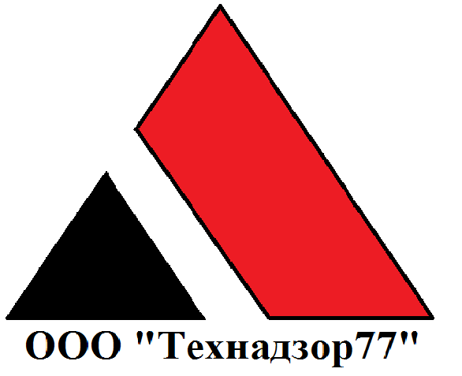

На объекте произведены работы:
Изм.
Лист
№ докум.
Подпись
Дата
Лист
2

- Армирование фундаментной плиты.
- Бетонирование фундаментной плиты.
- Армирование стен цокольного этажа.
- Монтаж опалубки стен цокольного этажа.
- Монтаж обогрева бетона.
- Бетонирование стен цокольного этажа
- Гидроизоляция стен.
- Кирпичная кладка внутренних стен цокольного этажа.

Проведенные контрольные мероприятия:
- Контроль устройства арматурного каркаса фундаментной плиты.
- Приемка бетонирования фундаментной плиты.
- Контроль армирования стен цокольного этажа
- Приемка бетонирования стен.
- Контроль уровня влажности в бане 26-30%

Замечания:
- Соблюдать торцевой защитный слой бетона.
- Выставить горизонтальные фиксаторы по всей площади плиты.
- Оформить акты скрытых работ на выполненные работы.
- Монтажные отверстия в стенах заполнить монтажной пеной.

Выводы:
- Бетонные работы проведены в соответствие с СП 70.13330.2012 «Несущие и ограждающие конструкции». Соответствуют проекту.

Выезды:
Изм.
Лист
№ докум.
Подпись
Дата
Лист
3

- 28.10.16 - плановый выезд
- 01.11.16 - плановый выезд
- 04.11.16 - плановый выезд
- 11.11.16 - плановый выезд
- 15.11.16 - плановый выезд
- 21.11.16 - плановый выезд

Рекомендации:
- Оформить акты скрытых работ на выполненные работы.

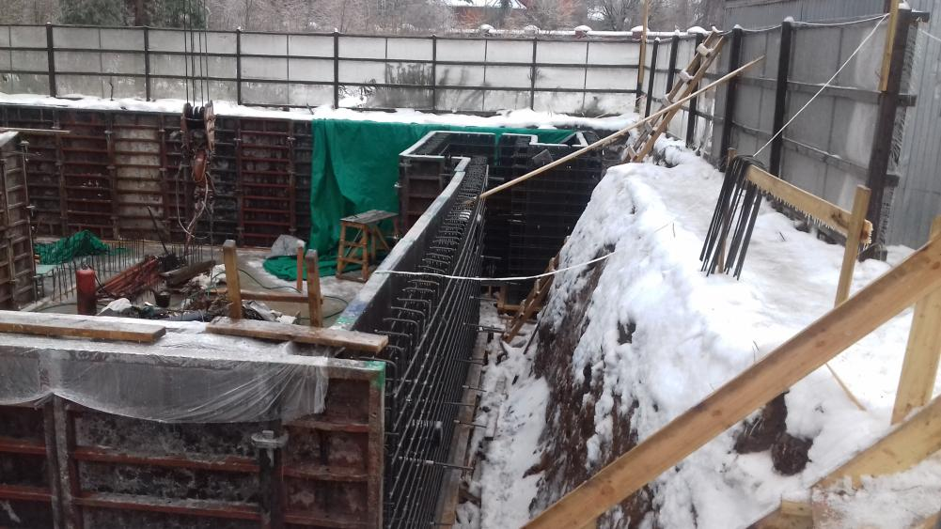
Изм.
Лист
№ докум.
Подпись
Дата
Лист
4

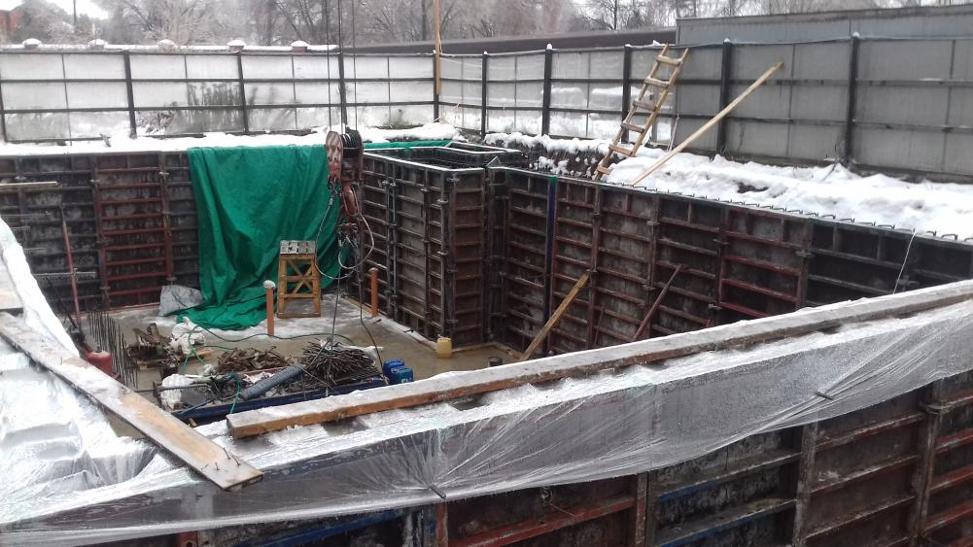
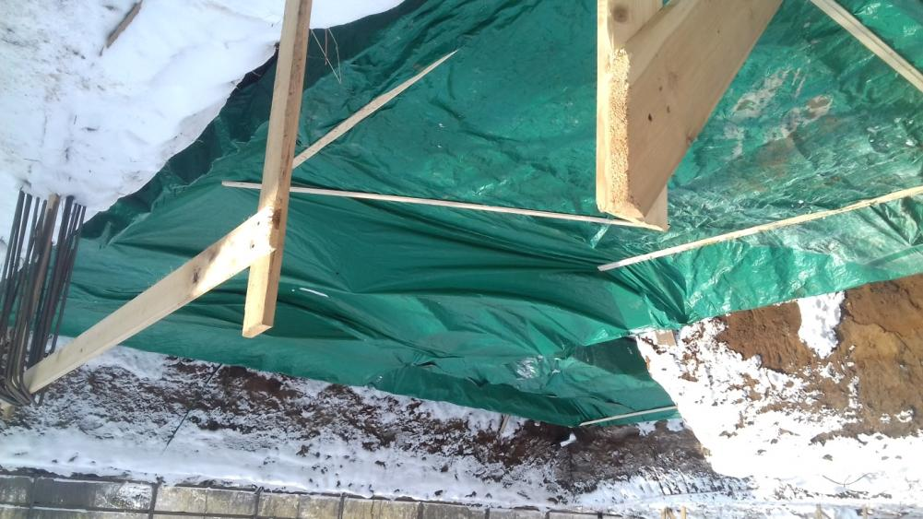
Изм.
Лист
№ докум.
Подпись
Дата
Лист
5

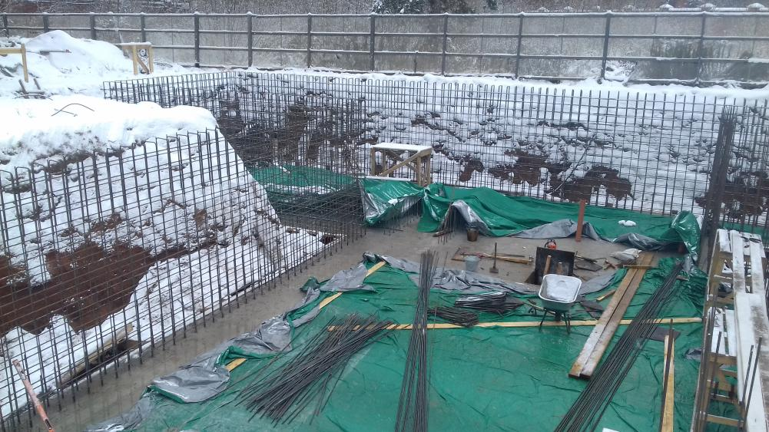
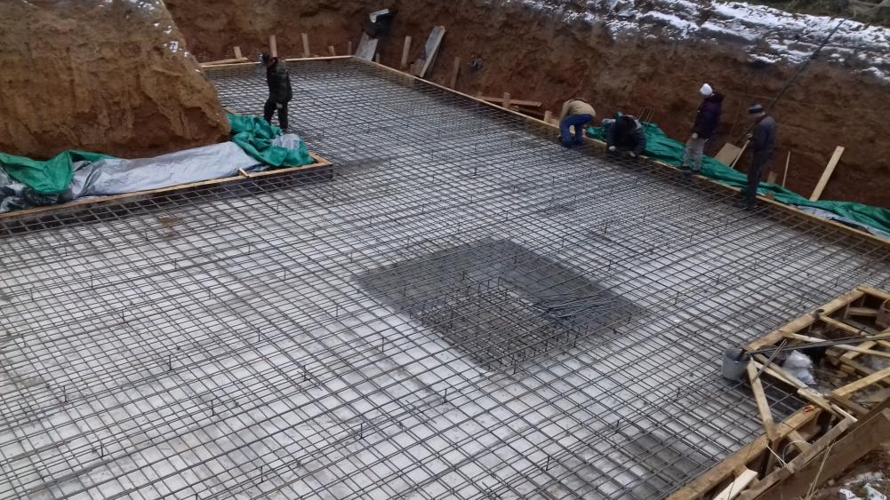
Изм.
Лист
№ докум.
Подпись
Дата
Лист
6

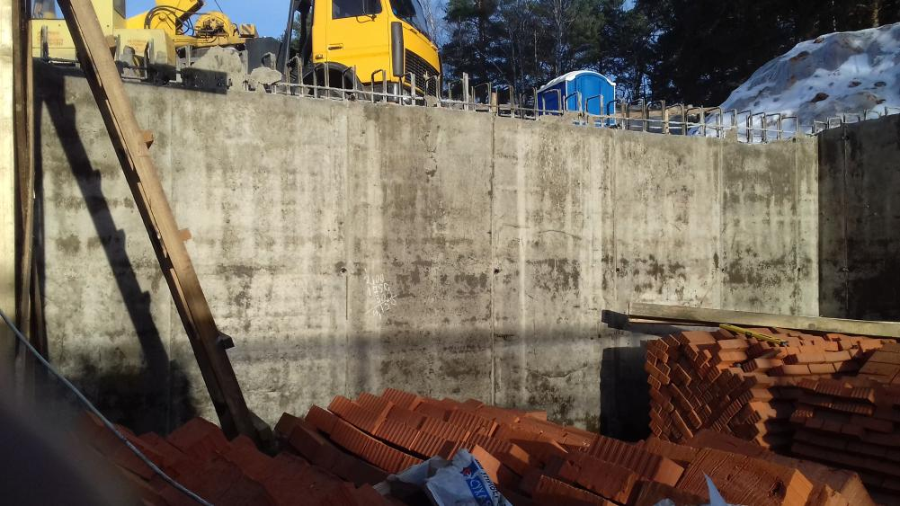
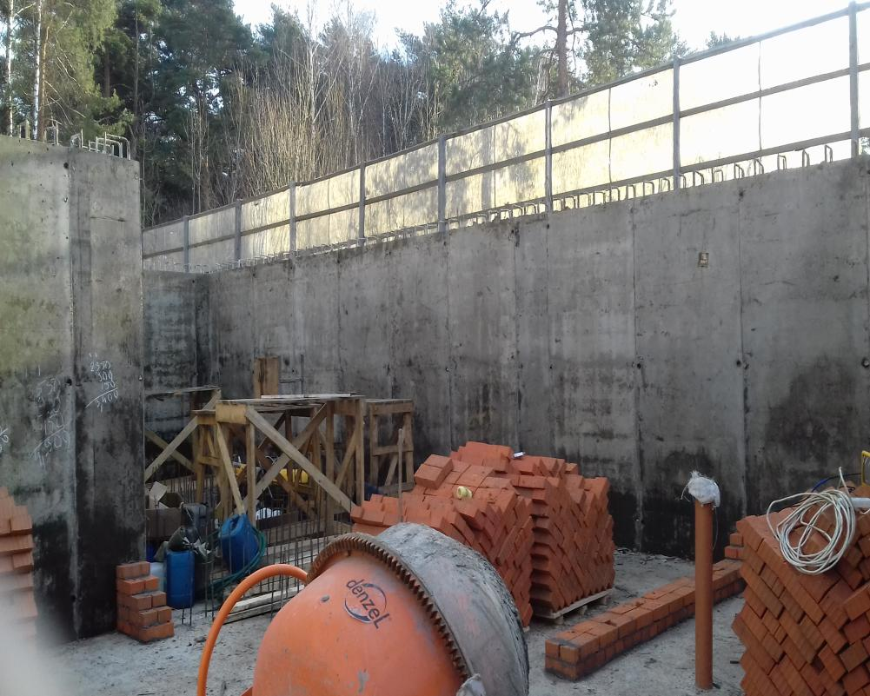
Изм.
Лист
№ докум.
Подпись
Дата
Лист
7

